

**Campus Querétaro**

**Actividad Reto 01: El bosquejo de red**

Interconexión de dispositivos (Gpo 101)

Estudiantes:

Alexandro Stryer Diaz A01707173

César Ignacio Saucedo Rodríguez A01712245

Aksel Deneken Maldonado A01711966

Fecha de entrega:

15 de Febrero del 2025

**Actividad 1**

**Argumentación Primera Propuesta:** Esta primera propuesta está diseñada con un enfoque en la optimización de costos y equipo, asegurando que la red cumpla con las necesidades de la fundación Soffy sin tener un precio excesivo. El objetivo principal es lograr una buena eficiencia operativa así como una gran flexibilidad, permitiendo expansiones futuras sin necesidad de realizar grandes inversiones. Para nuestro primer diseño, optamos por utilizar solo tres switches con el objetivo de maximizar el espacio y optimizar los recursos disponibles.

1. **Switch 1 (Principal - Cisco 2960)**

* Ubicado entre Aula 1 y 2
* Bodega 1 fue convertida en un servidor.
* Conecta Aula 1, Aula 2 y Cámara 8.
* Se dejaron entre 1 y 3 puertos libres en cada cuarto para futuras expansiones.
* Este switch actúa como el principal, gestionando gran parte del tráfico de la red.

1. **Switch 2**

* Ubicado en Aula 3, conecta:
  + - Aula 3 (que incluirá un punto de acceso WiFi, ya que está enfocada en AI/VR y videojuegos en línea).
    - Administración y Dirección.
    - Cámaras 2, 4, 5, 6 y 7.

Se dejaron puertos libres en Aula 3, Administración y Dirección para posibles ampliaciones.

1. **Switch 3**

* Instalado en Consultorio 3, conectando:
  + - Todos los consultorios médicos.
    - Cámaras 1 y 3.
    - Dos puntos de acceso WiFi para mejorar la conectividad inalámbrica.
    - Se reservaron dos puertos Ethernet libres en cada consultorio para futuras expansiones o remodelaciones.

Este diseño garantiza una distribución eficiente de los recursos, asegurando conectividad estable y escalabilidad a futuro.

En esta primera propuesta, se eligen tres switches cuya distribución se basa en la concentración de dispositivos por área. Un switch principal en la bodega1/servidor para gestionar el tráfico general, un segundo switch en Aula 3 para conectar zonas académicas y administrativas, y un tercer switch en Consultorio 3 para cubrir el área médica. Esta configuración permite una red funcional con un mínimo de inversión, aunque con menor margen de crecimiento y posibles áreas con velocidad de conectividad variable.

Las cámaras están conectadas a los switches disponibles, esto asegura un monitoreo esencial. La distribución permite que cada switch administre sólo un número limitado de cámaras, evitando saturación y manteniendo una transmisión estable de video. Sin embargo, esta configuración cubre solamente lo esencial y la capacidad de crecimiento es limitada, por lo que agregar más cámaras en el futuro podría requerir algunos ajustes.

Para optimizar costos y maximizar la eficiencia, teniendo en cuenta las necesidades de la fundación, se han decidido instalar solo 3 puntos de acceso (AP) en ubicaciones estratégicas. La construcción del edificio, con paredes de tablaroca y de ladrillo, puede atenuar la señal Wi-Fi, por lo que la ubicación de los APs es clave. Debido a esto, se instalarán en Consultorio 1, Consultorio 5 y Aula 3, donde la conectividad inalámbrica es una necesidad. Considerando todo esto, creemos que las mejores ubicaciones para estos APs serían las siguientes.

* **AP1 (Aula 3 - Dirección):** El Aula 3 requiere alta capacidad de red debido al uso de herramientas de IA y RA. Además, este AP se encuentra cerca de la administración, lo que permite a esta área acceder también a la red.
* **AP2 (Consultorio 5 - Área médica):** Este AP proporciona conectividad inalámbrica en los consultorios. Además, cubre parte de la sala de espera, permitiendo que los visitantes también tengan acceso.
* **AP 3 (Consultorio 1 - Entrada del Edificio):** Este AP mejora la conectividad en la zona de entrada y pasillos, reforzando la señal para visitantes y personal administrativo.

Creemos que esta es la cantidad mínima de APs necesarios para una conectividad inalámbrica eficiente y esencial, ya que cubre las áreas más críticas sin desperdiciar recursos. Si se reduce el número de APs, se generarían zonas muertas, especialmente en los pasillos y salas de espera, lo que podría ocasionar que la red de visitantes se sature y afectar la calidad del servicio. Además, las aulas y oficinas de dirección podrían experimentar interferencias o una velocidad reducida.

La cantidad de Access Points (APs) es adecuada para garantizar cobertura en las zonas clave, pero puede haber áreas con señal un poco más débil, especialmente en espacios como pasillos y salas de espera donde podría haber un alto tráfico por parte de los visitantes. La propuesta cumple con los requerimientos actuales, pero con menor margen de crecimiento en comparación con la segunda propuesta.

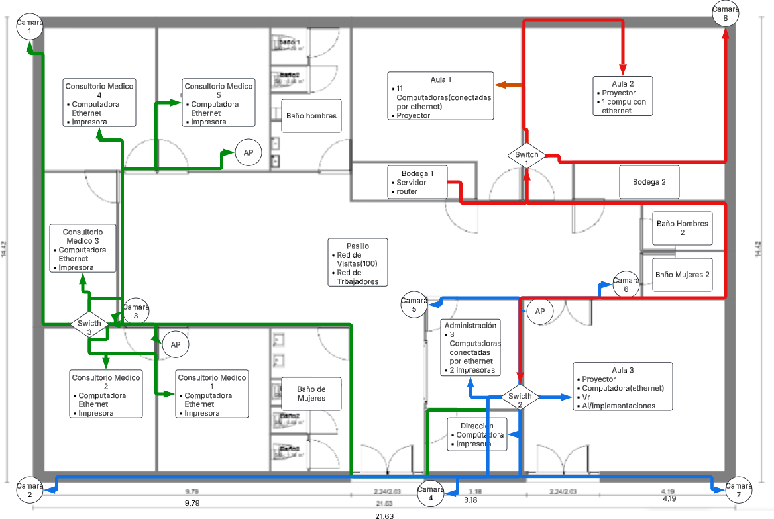

Figura 1. Diseño de la primera propuesta

Link de Lucidchart: [Lucidchart document](https://lucid.app/lucidchart/c9690709-b16a-408b-86d8-7accda8c25e3/edit?viewport_loc=-979%2C-659%2C3813%2C3138%2C0_0&invitationId=inv_21438944-4988-4617-8b9e-0a5bb7777e50)

| **Conexiones Físicas Requeridas** | **Conexiones Físicas Requeridas** | **Tipo de Acceso** | **Switch** | **Nombre del Segmento** | **Puertos del Switch** | **Conexiones** |
| --- | --- | --- | --- | --- | --- | --- |
| Bodega 2 (servidor) | 2 + 2Giga | Alambrico | S1 | Switch Principal | P1-P24 | Switch Principal que conecta al servidor y router tanto como el primer switch(S2) |
| Bodega 2(S1) | 2 | Alambrico | S2 | Servidor | 2Giga | Conexión Al Switch 1(giga) y 3(giga) |
| Aula 1 | 12 | Alámbrico | S2 | Aulas | P8-P23 | 11 Computadoras(conectadas por ethernet), 1 Proyector |
| Aula 2 | 2 | Alámbrico | S2 | Aulas | P3-P7 | 1 Proyector, 1 compu con ethernet |
| Cámara 8 | 1 | Alámbrico | S2 | Cámara | P24 |  |
| Access Points | 2 | Alámbrico + Inalámbrico | S2 | AP | P1-P2 |  |
| Aula 3 + AP | 3+AP+2Giga | Alámbrico + Inalámbrico | S3 | Aulas | P1-P7 | Proyector, Computadora(ethernet), Vr, Ai/Implementaciones, Conexión al switch 1 y switch 3 mediante GIGA |
| Administración | 5 | Alámbrico | S3 | Administración | P8-P15 | 3 Computadoras ethernet, 2 impresoras |
| Dirección | 2 | Alámbrico | S3 | Dirección | P16-P19 | Computadora, Impresora |
| Cámara 4-7 y 2 | 4 | Alámbrico | S3 | Cámara | P20-P24 | Conexión Al Switch 3 |
| Consultorio Médico 1 | 2 | Alámbrico | S4 | Consultorios | P1-P4 | Computadora Ethernet, Impresora, Conexión al switch 2 GIGA |
| Consultorio Médico 2 | 2 | Alámbrico | S4 | Consultorios | P5-P8 | Computadora Ethernet, Impresora |
| Consultorio Médico 3 | 2 | Alámbrico | S4 | Consultorios | P9-P12 | Computadora Ethernet, Impresora |
| Consultorio Médico 4 | 2 | Alámbrico | S4 | Consultorios | P13-P16 | Computadora Ethernet, Impresora |
| Consultorio Médico 5 | 2 | Alámbrico | S4 | Consultorios | P17-P20 | Computadora Ethernet, Impresora, Conexión al Switch 2 |
| Cámara 1 y 3 | 4 | Alámbrico + Inalámbrico | S4 | Cámaras | P23-P24 |  |
| AP1 y AP2 | 2 + 2Giga | Alámbrico + Inalámbrico | S4 | AP | P21-P22 |  |

**Argumentación Segunda Propuesta:** En esta segunda propuesta, asumimos un presupuesto ilimitado para diseñar una infraestructura de red más robusta y escalable. En lugar de utilizar tres switches, implementamos cinco, distribuidos de la siguiente manera:

1. Switch en Consultorios 3 y 4
2. Switch en Aula 1 y Aula 2
3. Switch en Aula 3
4. Switch en Consultorio 1
5. Switch principal en la Bodega/Servidor

Este enfoque nos permitió dejar múltiples puertos disponibles en cada sala, brindando a la organización mayor flexibilidad para futuras expansiones, remodelaciones o actualizaciones tecnológicas.

Además, incorporamos más puntos de acceso (APs) para garantizar una cobertura uniforme de 100 Mbps en todo el edificio. También optimizamos la conexión de las cámaras de seguridad, organizándose por secciones, lo que mejora la administración y eficiencia del sistema de monitoreo. Este diseño ofrece una infraestructura más preparada para el crecimiento, asegurando conectividad estable, redundancia y mayor capacidad de adaptación a necesidades futuras. El número de APs es más que suficiente para brindar conectividad estable sin saturación de red, incluso en picos de uso.

En esta segunda propuesta, se opta por cinco switches para mejorar la distribución del tráfico y la escalabilidad. Se coloca un switch principal en la bodega/servidor. Se añaden switches en Aula 1 y 2, Aula 3, Consultorio 1 y Consultorios 3 y 4, segmentando mejor la red y reduciendo la carga por dispositivo. Esta configuración ofrece mayor flexibilidad para futuras expansiones y una mejor estabilidad de la red en general.

La conectividad de las cámaras se ha optimizado con una mejor distribución entre múltiples switches, lo que reduce la carga en cada uno, mejora la estabilidad de la transmisión y permite integrar más cámaras en el futuro sin afectar el rendimiento de la red.

Para garantizar una conexión estable y uniforme, se propone la instalación de cinco APs en los siguientes puntos:

* Aula 3: Que es un espacio de alta demanda por el uso de herramientas de Realidad Aumentada e Inteligencia Artificial. Este AP proporciona conectividad estable y rápida para dispositivos o actividades que requieran de una alta velocidad de subida y bajada.
* Administración: Área clave para la gestión de la fundación, donde se utilizan sistemas digitales y acceso a la red para tareas administrativas. La instalación de un AP aquí aseguraría una conexión eficiente sin depender de la red cableada.
* Aula 2: Este AP garantiza que las conexiones en esta aula sean fluidas y principalmente evitaría sobrecargar los APs vecinos.
* Consultorio 5: Permite una conectividad confiable en la zona médica, asegurando acceso óptimo a expedientes digitales. También extendería la señal a la sala de espera, beneficiando a visitantes y pacientes.
* Consultorio 1: Este AP fortalecería la conectividad en pasillos y en la recepción, asegurando que tanto el personal como los visitantes tengan un buen acceso a la red.

El incremento a cinco APs en esta propuesta garantiza una mejor distribución del tráfico de red y minimizaría el riesgo de interferencia entre dispositivos. Con esta cantidad, se logra una cobertura uniforme sin generar zonas muertas.

Si se redujera el número de APs, la conectividad en las aulas y consultorios se vería afectada, aumentando la carga en los dispositivos restantes y generando una red menos eficiente. Esto impactaría principalmente en zonas con alta demanda, como el Aula 3 y los consultorios.

Además, la distribución de switches y puntos de acceso en esta segunda propuesta permite una mejor segmentación del tráfico de red, lo que contribuye tanto a la estabilidad de la conexión como a la seguridad. La instalación de switches adicionales reduciría la carga de cada uno y minimizaría el riesgo de congestión en la red, lo que puede disminuir la probabilidad de fallos o vulnerabilidades causadas por saturación.

Con esta segunda propuesta, la atenuación de la señal causada por los materiales no sería un problema mayor, ya que la infraestructura está diseñada para cubrir todas las necesidades sin restricciones. La distribución de los switches y puntos de acceso garantiza una cobertura eficiente en todo el edificio, mientras que la flexibilidad del diseño permite adaptarse a futuros crecimientos sin que los materiales sean un factor limitante.

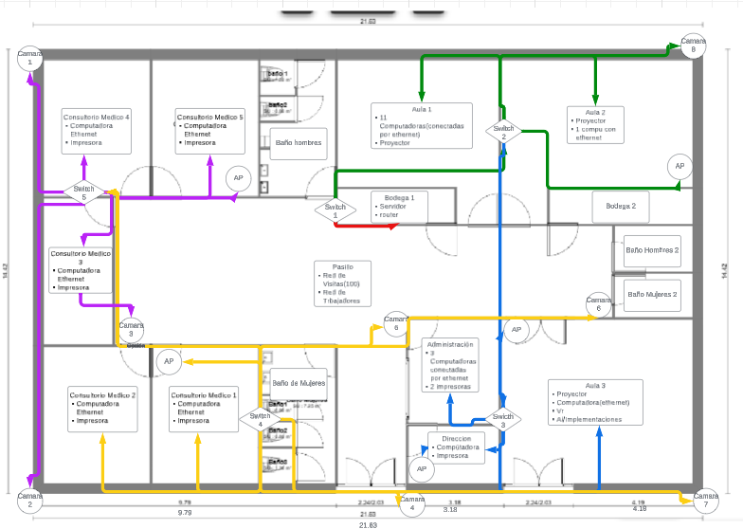

Figura 2. Diseño de la segunda propuesta

Link de Lucidchart: [Lucidchart document](https://lucid.app/lucidchart/683b5887-ad59-4ced-a4d7-4007ab2cd025/edit?viewport_loc=-1101%2C-2147%2C2541%2C2092%2C0_0&invitationId=inv_0fa09e19-d7c1-427a-b215-722e5cf75175)

| **Ubicación** | **Conexiones Requeridas** | **Tipo de Acceso** | **Switch** | **Nombre del Segmento** | **Puertos del Switch** | **Conexiones** |
| --- | --- | --- | --- | --- | --- | --- |
| Bodega 1 (Servidor y Router) | 2 | Alámbrico + (1GbE) | S1 | Servidor | P1-P24 | Conexión Al Switch 2(giga), servidor y router |
| Aula 1 | 12 | Alámbrico + (1GbE) | S2 | Aulas | P1-P16 | 11 Computadoras(conectadas por ethernet), 1 Proyector |
| Aula 2 | 3 | Alámbrico | S2 | Aulas | P17-P22 | 1 Proyector, 1 compu con ethernet |
| Access Point (Aulas) | 1 | Alámbrico | S2 | WiFi-Aulas | P23 |  |
| Cámaras 8 | 1 | Alámbrico | S2 | Cámaras | P24 |  |
| Aula 3 + AP | 4 | Alámbrico + Inalámbrico(1GbE) | S3 | Aulas | P1-P8 | Proyector, Computadora(ethernet), Vr, Ai/Implementaciones, Conexión al switch 2 y switch 4 mediante GIGA |
| Administración | 5 | Alámbrico | S3 | Administración | P9-P16 | 3 Computadoras ethernet, 2 impresoras |
| Access Point (Administración) | 1 | Alámbrico | S3 | WiFi-Administración | P17 |  |
| Dirección | 2 | Alámbrico | S3 | Dirección | P18-P22 | Computadora, Impresora |
| Cámaras 4-7 | 4 | Alámbrico(1GbE) | S4 | Cámaras | P1-P4 | Conexión a switch 3 y 5 mediante GIGA |
| Consultorio Médico 1 + AP | 3 | Alámbrico + Inalámbrico | S4 | Consultorios | P5-P11 | Computadora Ethernet, Impresora + AP |
| Consultorio Médico 2 | 2 | Alámbrico | S4 | Consultorios | P11-P15 | Computadora Ethernet, Impresora |
| Consultorio Médico 3 | 2 | Alámbrico | S4 | Consultorios | P16-P20 | Computadora Ethernet, Impresora + conexión al switch 4 GIGA |
| Consultorio Médico 4 | 2 | Alámbrico (1GbE) | S5 | Consultorios | P1-P5 | Computadora Ethernet, Impresora |
| Consultorio Médico 5 | 2 | Alámbrico | S5 | Consultorios | P6-P10 | Computadora Ethernet, Impresora, Conexión al Switch 2 |
| Access Point (Consultorios) | 1 | Alámbrico | S5 | WiFi-Consultorios | P11 |  |
| Cámaras 1-3 | 3 | Alámbrico + Inalámbrico | S5 | Cámaras | P24-22 |  |

Documentación: Alex :

